Historia del club
El Club Deportivo Femarguín es un club de fútbol femenino creado en 2010. Antes fue
una sección de fútbol del CD Arguineguín durante 9 años (2001). Ubicado en el
municipio de Mogán, en la localidad de Arguineguín luchamos por fomentar el fútbol
femenino en toda la zona sur de Gran Canaria con nuevas ideas de captación cada año
que poco a poco van dando sus frutos y que nos ayudan a crecer como club. No
disponemos de equipo profesional, pero trabajamos para poder estar en la máxima
categoría del fútbol femenino nacional, sin olvidarnos de nuestro principal objetivo, el
que todos los años tengamos equipos nuevos en categorías base y que no haya
generaciones de niñas sin equipo de fútbol femenino.
﻿
Objetivos Deportivos
Excelencia deportiva, es decir, tanto tecnica como de conducta en todas las categorias. Formacion constante de los equipos.
Aumentar cada año el número de niñas en la escuela deportiva y categorias inferiores.
Establecer un equipo C por la alta demanda.
Objetivos Sociales
Desarrollar actividades paralelas socioeducativas que generen visibilidad al futbol femenino y a los valores deportivos que acompañan a esta disciplina.
Crear acciones de interés para la afición que generen comunidad.
Seguir implantando ayudas para la poblacion de Mogan y que ninguna niña se quede sin jugar por falta de recursos.
Objetivos Organizativos
Mayor profesionalizacion del club contando con empresas especializadas y formando al equipo de trabajo.
Capacitacion de cuerpo tecnico.
Ofrecer recursos y herramientas de calidad.

Recorrido y logros
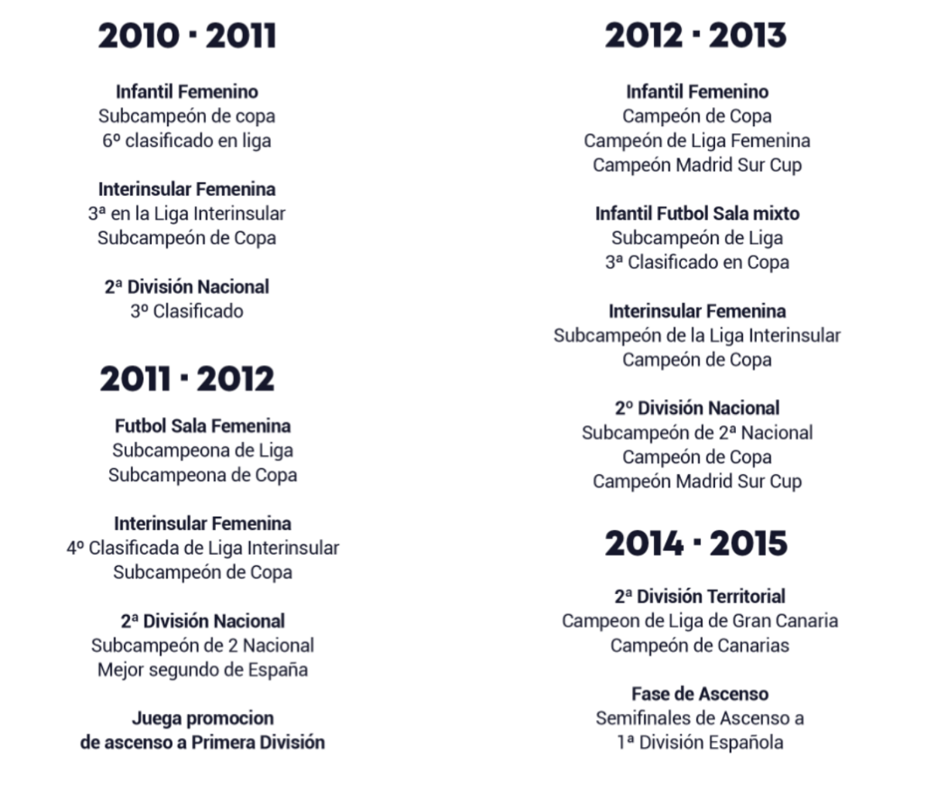

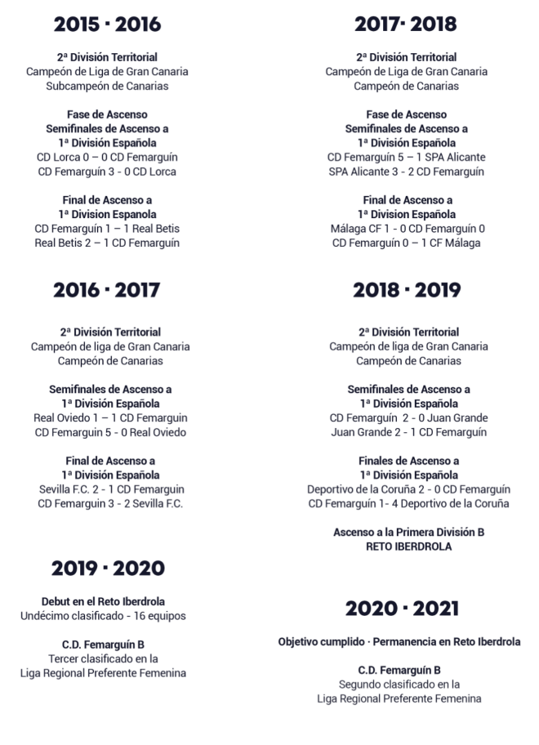
.

2021 – 2022
Separación de las competiciones.
El C.D. Femarguín se agrupa en la 2 RFEF
y finaliza cuarto clasificado.

2022 – 2023
Objetivo cumplido.
Permanencia en la 2 RFEF
2023 – 2024
Objetivo cumplido.
Permanencia en la 2 RFEF

